В старшей группе компенсирующей направленности с детьми ТНР каждый из 5 дней каникул был тематическим, то есть посвящён определенной теме.
Каждый день мы старались заинтересовать детей различными играми, проводили разнообразные дидактические и подвижные игры, планировали игры – драматизации, чтобы дети набирались сил, здоровья, самый лучший отдых – это активный отдых!

Беседа « Рассматривание зимних пейзажей». «Что происходит зимой», «Составление загадок о зиме»
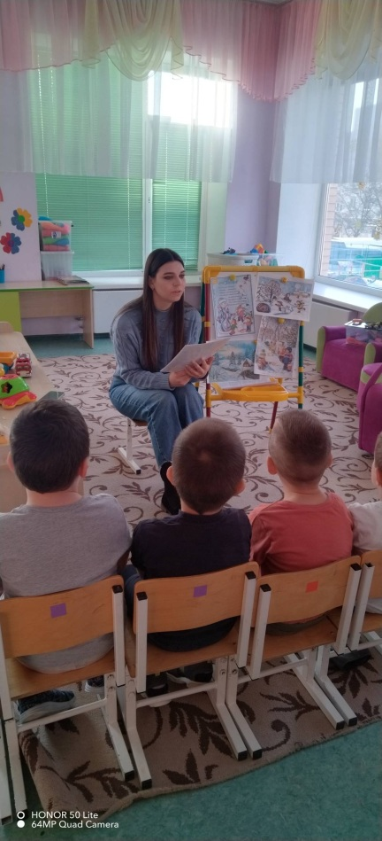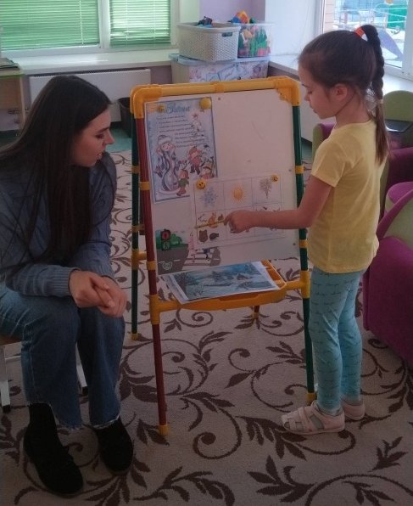
«Зимние забавы и игры»
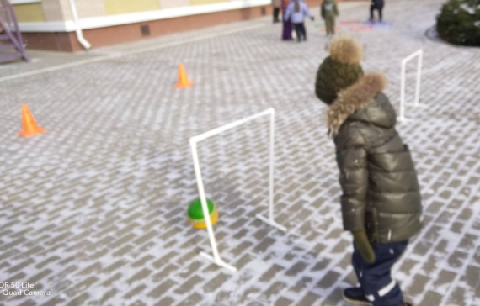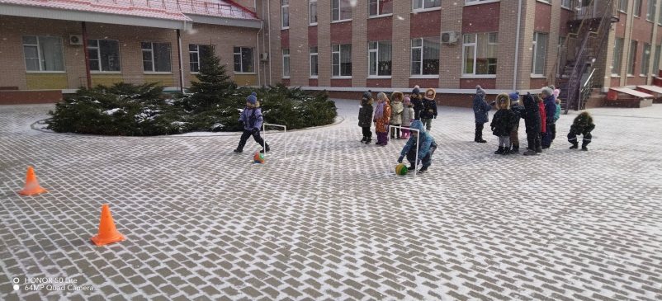
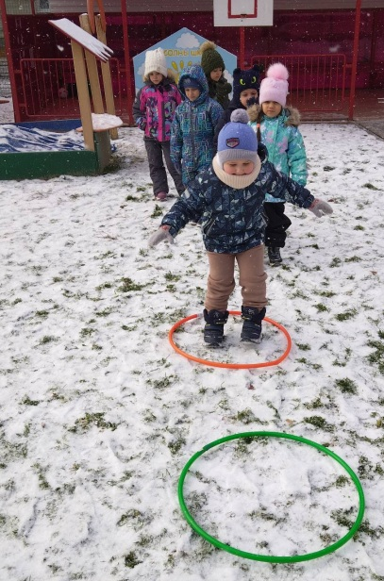

Показ презентации на тему: « Зимние месяца.»
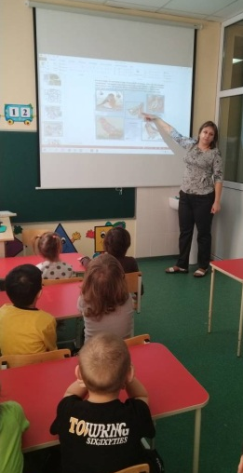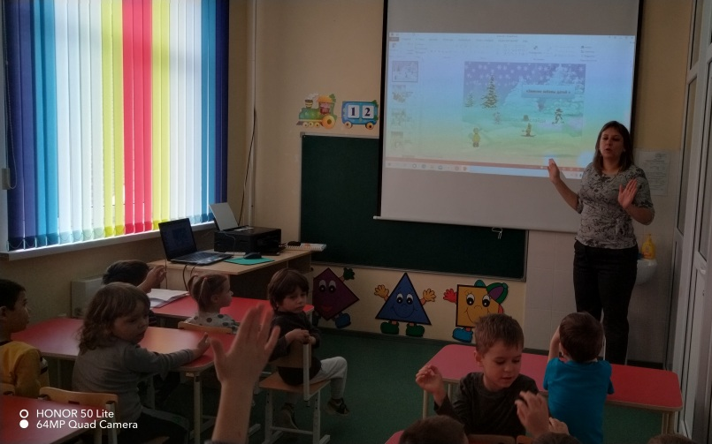
Оформления выставки: «Зимние фантазии.»
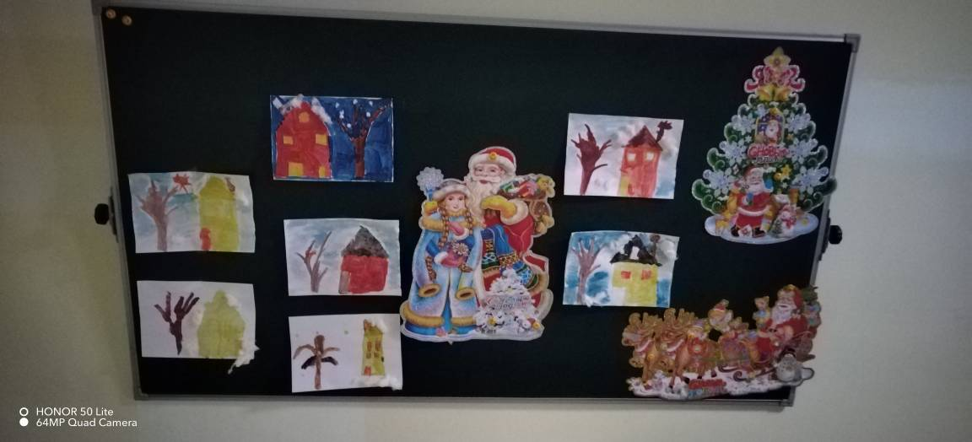
Д/и «Найди пару»
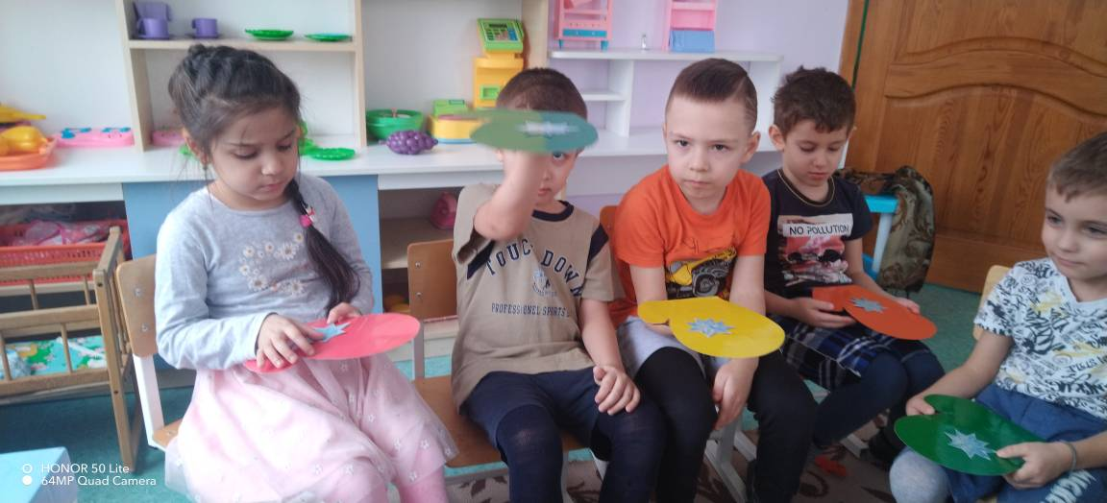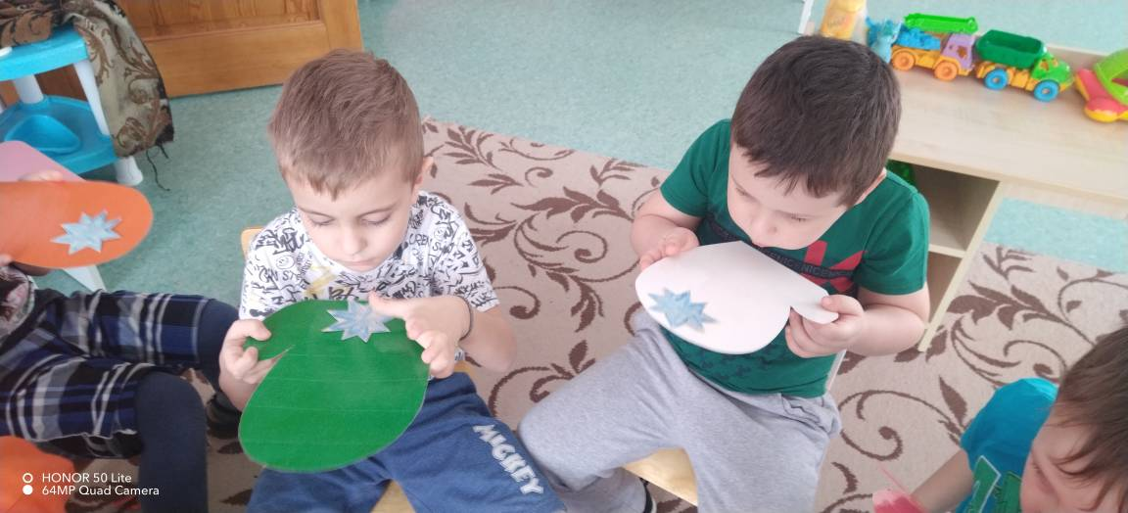
Исследовательская деятельность.
